**Tijdvak 5 Thermometer ketterij**

Inhoudsopgave

Uitleg opdracht 1

Deel 1: Koppelen Ka’s 2

Deel 2: Thermometer verantwoordingsblad 5

De thermometer 7

Bronnenblad 8

# Uitleg opdracht

Deze opdracht bestaat uit twee delen.

In deel 1 moet je alle bronnen bestuderen en vervolgens een kenmerkend aspect uit tijdvak 5 eraan koppelen. Daarbij moet jij je keuze beargumenteren door middel van een bronelement. Zie volgende bladzijde.

In deel 2 ga je bronnen koppelen aan een bepaalde ‘***temperatuur’***. Hierbij staat de vraag centraal: ‘*In hoeverre is de actie of gebeurtenis ketterij?*’. Op het bronnenblad staan allerlei zaken die te maken hebben met acties of gebeurtenissen uit tijdvak 5. Hierbij moet jij bepalen in hoeverre de 16e -eeuwse Rooms-Katholieke Kerk het ***ketterij*** vindt. Daarbij moet je bepalen in hoeverre de RKK de actie of gebeurtenis ***vroom*** zou vinden.

De waarde van de thermometer gaat van 1 naar 10. Als je een gebeurtenis of actie koppelt aan 10 dan betekent dat je het hele erge ketterij (*heet*) vindt. Leg je die bij 1, dan is het heel erg vroom (*koud*). Daarbij moet je keuze beargumenteren. Zie bladzijde 4.

Voordat je aan deze opdracht begint, zoek je eerst op wat de woorden ketterij en vroom betekent. Dit kan je vinden in je boek of je begrippenlijst. Lukt dit niet? Zoek dan op internet en laat de betekenissen door de docent checken.

Ketterij:

…………………………………………………………………………………………………………………………………………………………………………………………………………………………………………………………………………………………………………………………

Vroom:

…………………………………………………………………………………………………………………………………………………………………………………………………………………………………………………………………………………………………………………………

# Deel 1: Koppelen Ka’s

Overzicht kenmerkende aspecten

**Voor tijdvak 5 gelden de volgende kenmerkende aspecten:**

18. het begin van de Europese overzeese expansie;

19. het veranderende mens- en wereldbeeld van de renaissance en het begin van een nieuwe wetenschappelijke belangstelling;

20. de hernieuwde oriëntatie op het erfgoed van de klassieke Oudheid;

21. de protestantse reformatie die splitsing van de christelijke kerk in West-Europa tot gevolg had;

22. het conflict in de Nederlanden dat resulteerde in de stichting van een Nederlandse staat.

**Bron A**

**Kenmerkend aspect**…………………………………………………………………………………………………………………………

**Uitleg**

……………………………………………………………………………………………………………………………………………………………………………………………………………………………………………………………………………………………………………………………………………………………………………………………………………………………………………………………………………………..

**Bron B**

**Kenmerkend aspect**…………………………………………………………………………………………………………………………

**Uitleg**

……………………………………………………………………………………………………………………………………………………………………………………………………………………………………………………………………………………………………………………………………………………………………………………………………………………………………………………………………………………..

**Bron C**

**Kenmerkend aspect**…………………………………………………………………………………………………………………………

**Uitleg**

……………………………………………………………………………………………………………………………………………………………………………………………………………………………………………………………………………………………………………………………………………………………………………………………………………………………………………………………………………………..

**Bron D**

**Kenmerkend aspect**…………………………………………………………………………………………………………………………

**Uitleg**

……………………………………………………………………………………………………………………………………………………………………………………………………………………………………………………………………………………………………………………………………………………………………………………………………………………………………………………………………………………..

**Bron E**

**Kenmerkend aspect**…………………………………………………………………………………………………………………………

**Uitleg**……………………………………………………………………………………………………………………………………………………………………………………………………………………………………………………………………………………………………………………………………………………………………………………………………………………………………………………………………………………..

**Bron F**

**Kenmerkend aspect**…………………………………………………………………………………………………………………………

**Uitleg**……………………………………………………………………………………………………………………………………………………………………………………………………………………………………………………………………………………………………………………………………………………………………………………………………………………………………………………………………………………..

**Bron G**

**Kenmerkend aspect**…………………………………………………………………………………………………………………………

**Uitleg**……………………………………………………………………………………………………………………………………………………………………………………………………………………………………………………………………………………………………………………………………………………………………………………………………………………………………………………………………………………..

**Bron H**

**Kenmerkend aspect**…………………………………………………………………………………………………………………………

**Uitleg**……………………………………………………………………………………………………………………………………………………………………………………………………………………………………………………………………………………………………………………………………………………………………………………………………………………………………………………………………………………..

**Bron I**

**Kenmerkend aspect**…………………………………………………………………………………………………………………………

**Uitleg**……………………………………………………………………………………………………………………………………………………………………………………………………………………………………………………………………………………………………………………………………………………………………………………………………………………………………………………………………………………..

**Bron J**

**Kenmerkend aspect**…………………………………………………………………………………………………………………………

**Uitleg**

……………………………………………………………………………………………………………………………………………………………………………………………………………………………………………………………………………………………………………………………………………………………………………………………………………………………………………………………………………………..

# Deel 2: Thermometer verantwoordingsblad

**Bron A**

Nummer………

Uitleg

………………………………………………………………………………………………………………………………………………………………………………………………………………………………………………………………………………………………………………………………………………………………………………………………………………………………………………………………………………………

**Bron B**

Nummer………

Uitleg

………………………………………………………………………………………………………………………………………………………………………………………………………………………………………………………………………………………………………………………………………………………………………………………………………………………………………………………………………………………

**Bron C**

Nummer………

Uitleg

………………………………………………………………………………………………………………………………………………………………………………………………………………………………………………………………………………………………………………………………………………………………………………………………………………………………………………………………………………………

**Bron D**

Nummer………

Uitleg

………………………………………………………………………………………………………………………………………………………………………………………………………………………………………………………………………………………………………………………………………………………………………………………………………………………………………………………………………………………

**Bron E**

Nummer………

Uitleg

………………………………………………………………………………………………………………………………………………………………………………………………………………………………………………………………………………………………………………………………………………………………………………………………………………………………………………………………………………………

**Bron F**

Nummer………

Uitleg

………………………………………………………………………………………………………………………………………………………………………………………………………………………………………………………………………………………………………………………………………………………………………………………………………………………………………………………………………………………

**Bron G**

Nummer………

Uitleg

………………………………………………………………………………………………………………………………………………………………………………………………………………………………………………………………………………………………………………………………………………………………………………………………………………………………………………………………………………………

**Bron H**

Nummer………

Uitleg

………………………………………………………………………………………………………………………………………………………………………………………………………………………………………………………………………………………………………………………………………………………………………………………………………………………………………………………………………………………

**Bron I**

Nummer………

Uitleg

………………………………………………………………………………………………………………………………………………………………………………………………………………………………………………………………………………………………………………………………………………………………………………………………………………………………………………………………………………………

**Bron J**

Nummer………

Uitleg

………………………………………………………………………………………………………………………………………………………………………………………………………………………………………………………………………………………………………………………………………………………………………………………………………………………………………………………………………………………

## De thermometer



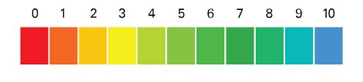

# Bronnenblad

1. **De Lof der Zotheid**

Je hebt boek ‘*Lof der Zotheid*’ van de humanist Erasmus in je bezit. Het boek is geschreven om op een ludieke wijze kritiek op de 16e -eeuwse Europese samenleving te uiten. Hieruit lees je elke avond wat passages aan je kinderen voor. Je leest bijvoorbeeld de volgende passages aan hen voor.

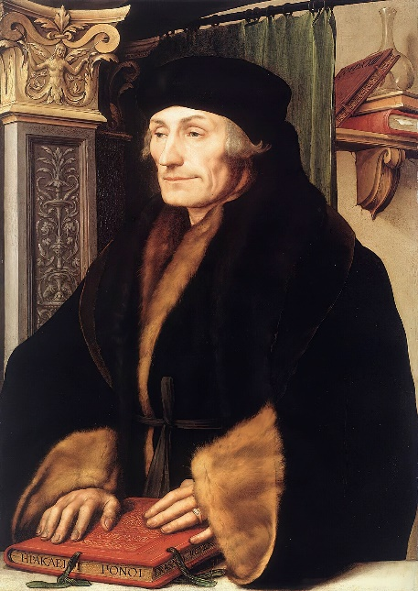

Een passage over het pausdom:

*En als de pausen, die de plaatsbekleder van Christus zij, eens probeereden zijn levenswijze te imiteren, dus zijn armoede, werken, wijsheid, kruisdraging en levensverachting. Al die schatten, dat eerbetoon, die macht en zegepralen, zo’n hoop ambten, dispensaties, belastingen, aflaten, al die paarden, al die muilezels, dienaars, alle genot! U merkt wat een handel, wat een opbrengst, wat een oceaan aan voordeel.*

Schilderij van Erasmus uit de 16e eeuw

1. **De slag om Warnsveld**

Je bent in dienst van het Staatse leger onder leiding van de graaf van Leicester. Tijdens de slag om Warnsveld (1586) vecht je tegen de Habsburgs (Spaanse) soldaten. Daarnaast probeer Sir Philip Sidney (jouw commandant) te redden van Spaanse piekeniers een cavaleristen. Helaas mislukt dit en Sidney sterft.

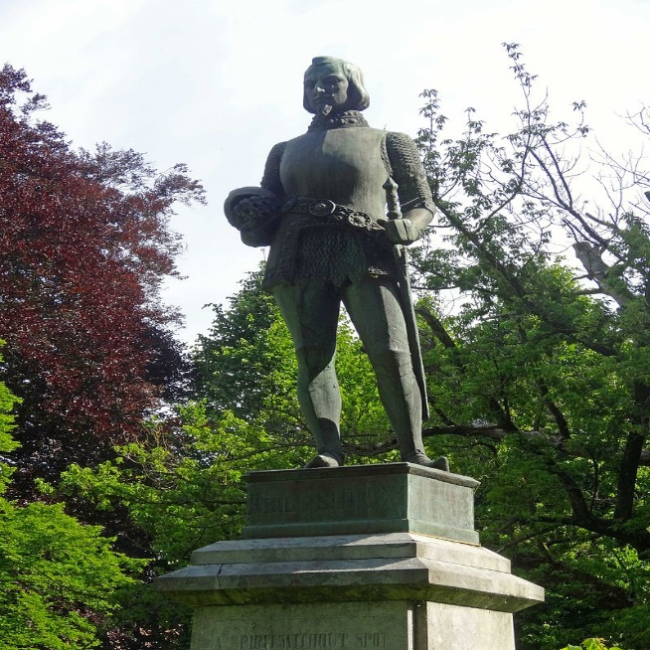

***Gedenkteken uit 1913 in Zutphen. Hier zie je een standbeeld van Sir Philips Sidney***

1. **De Librije**

In 1561 tot en met 1564 werkt men in Zutphen aan de uitbreiding van de Walburgiskerk (tot 1591 een katholieke kerk). In dit jaar wordt de Librije gebouwd en dit is een kettingbibliotheek, de boeken zijn vastgeketend uit angst voor diefstal. Tijdens de bouw metsel je een geheim gat in de muur. In dit gat verstop je boeken van de oude Griekse denkers zoals Plato en Aristoteles.

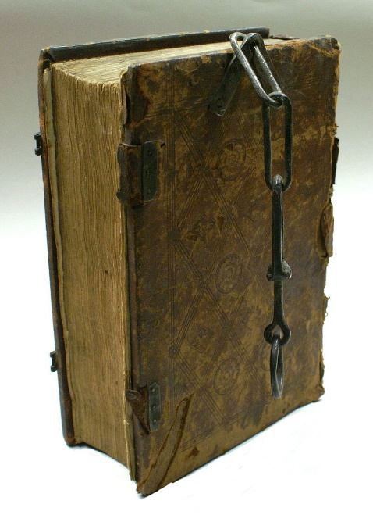

***Links een afbeelding van een ‘ketting’ boek uit de 15e eeuw.***

1. **Aflaten**

Je hebt zonden begaan en daardoor ben je bang dat je naar de hel gaat. Om dit te voorkomen of op zijn minst in het vagevuur (soort wachtkamer tussen hemel en hel) te komen, ga je naar de lokale priester. Bij hem biecht je je zonden op en doe je 100 weesgegroetjes (Wees gegroet, Maria, vol van genade, de Heer is met u. *Gij zijt de gezegende onder de vrouwen en gezegend is Jezus, de vrucht van uw schoot.).* Daarnaast koop je voor 1.5 florijn (munteenheid 16e eeuw) een aflaat en hiermee zijn je zonden afgekocht.

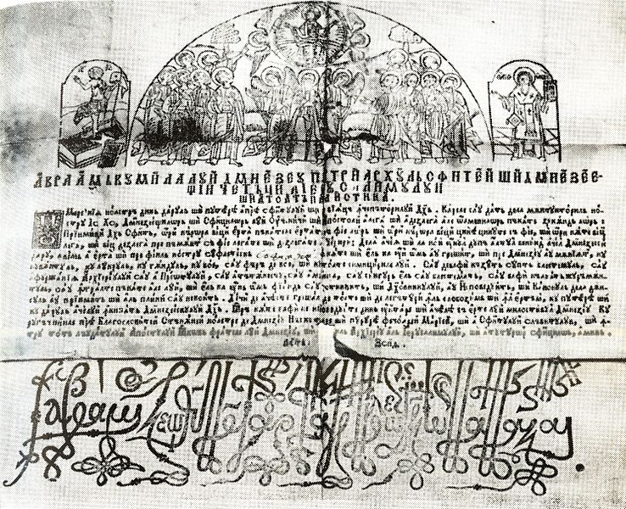

***Een aflaat uit de 18e eeuw uit Oost-Europa***

1. **Sint Justus**

In de 16e eeuw beschikte Zutphen over de overblijfselen van Justus van Beauvais (St. Justus). Hij was een negenjarige jongen die stierf onder de Romeinse keizer Diocletianus (284-305). Na te zijn onthoofd droeg hij zelf zijn hoofd naar de plaats waar een kerk moest worden gebouwd. Hij behoort tot de zogenaamde cefalofore heiligen, met het losse hoofd in de handen afgebeeld, en van wie lichaam en hoofd meestal ook afzonderlijk worden vereerd. Volgens de overlevering zou zijn hoofd in Franciscaanse klooster ‘Galilea’ aan de bocht van de Berkel (ter hoogte van de Algemene Begraafplaats) hebben gelegen. Tijdens de inname van Zutphen in 1572 door het Staatse leger help jij de Franciscanen om het hoofd in veilig te brengen.

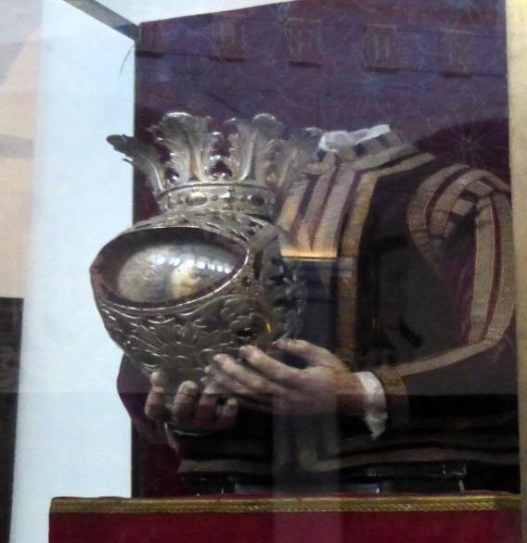

***Reliek van St. Justus in de Jezuïetenkerk van Antwerpen, dit werd zijn nieuwe bewaarplaats.***

1. **Beeldenstorm**

In 1566 neem jij deel aan de Beeldenstorm bij de Sint Jans Kerk (vlakbij station Zutphen). Samen met je broer sla je de beelden en het altaar kapot. Daarnaast vliegen de scherven van de glas in lood ramen in het rond. Ook neem je twee gouden kandelaars mee.

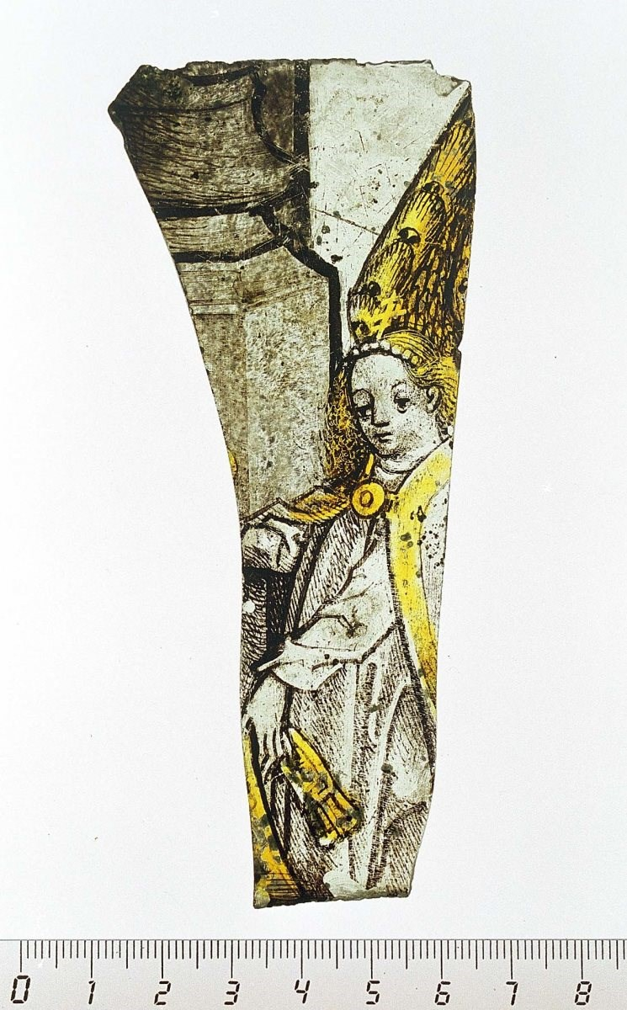

***Fragment van glas uit de 16e eeuw van de St. Janskerk.***

1. **De inquisitie**

Onder de Spaanse inquisitie eindigen duizenden protestanten en andersdenkenden op de brandstapel. Om mensen te kunnen oppakken, heeft de inquisitie een informatienetwerk van informanten. Jij bent een informant en je geeft je buren aan. Je hebt hen namelijk betrapt op documenten die de 95 stellingen van Luther bevatten. Daarnaast dopen je buren zelf mensen, terwijl dit een taak van een priester is.

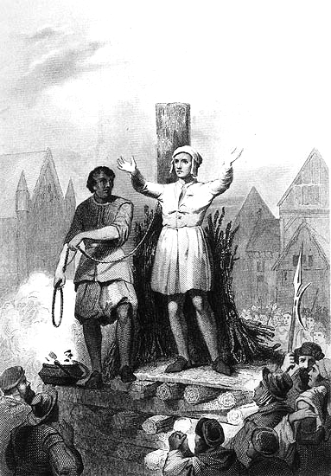

***Een 19e-eeuwse impressie van een gebeurtenis op het Binnenhof in Den Haag. Hier zie je de eerste ketter die op de brandstapel eindigde.***

1. **Hagenpreek**

Halverwege de 16e eeuw werden buiten de stadsmuren van steden of op grote open plekken allerlei hagenpreken gehouden. In deze preken uitte men kritiek op het katholieke geloof of de Spaanse overheersers. Daarnaast werd er gesproken over het ‘ware’ geloof en de daarbij behorende kenmerken. Tevens waren deze preken een opmaat voor het ontstaan van de Beeldenstorm (1566).

Tijdens een mooie lente dag bezoek jij in 1566 een Calvinistische hagenpreek en je raakt helemaal in vervoering. Je zweert de katholieke leer en zal voortaan zelf de bijbel bestuderen. Ook beginnen je handen te jeuken om iets te doen aan al die heiligenverering.

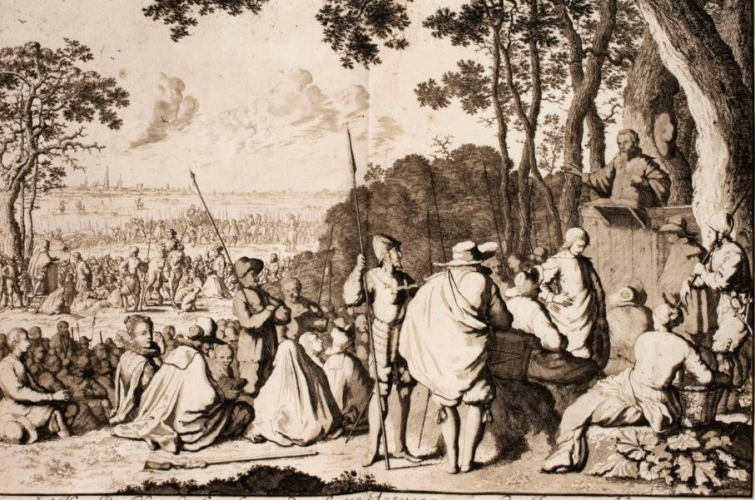

***18e -eeuwse tekening van een Hagenpreek uit die 16e eeuw.***

1. **Spotprenten**

De Tachtigjarige Oorlog is al een aantal jaar bezig en door de drukpers zijn er allerlei spotprenten in omloop. Voor schilders en tekenaars is de oorlog hierdoor lucratief. Om je gezin in deze barre tijden te kunnen voeden, ben jij een spotprententekenaar geworden voor de Habsburgers. Om de twee weken (een fortnight, klinkt als……..) moet je een prent af hebben die de Staatse Troepen negatief belicht. Dit doe je daarnaast met veel overgave en passie, omdat je fan bent van paus Gregorius XIII (r. 1572-1585)

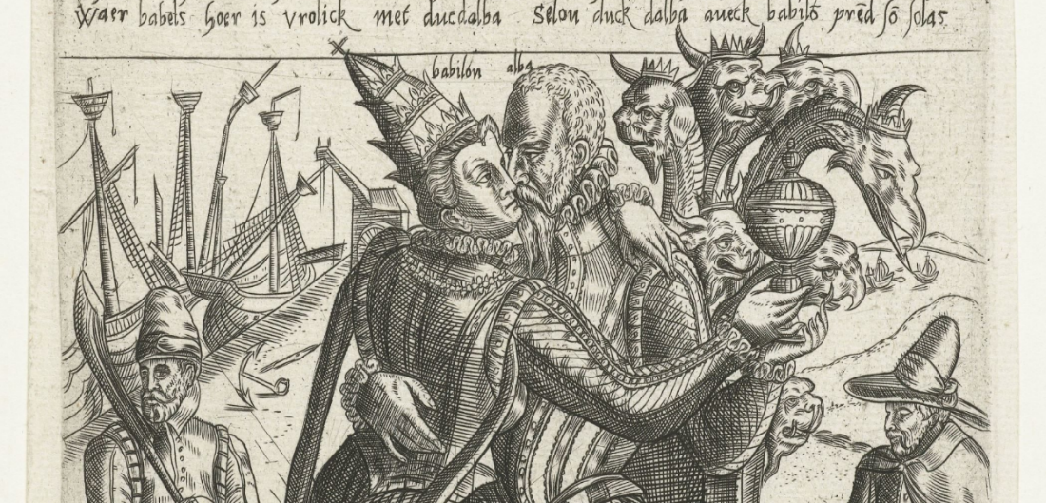

***Anti Habsburgse spotprent uit de 16e eeuw die zowel de hertog van Alva als de paus belachelijk maakt.***

1. **De Barok**

In het begin van de 17e eeuw werd de Sint- Carolus Borromeuskerk in Antwerpen gebouwd. De stijl van de kerk was in de Barok, dit is een stijl waarvan er gebruikt wordt gemaakt van vormen uit de Renaissance. Kenmerkend hiervoor waren dat er vormen uit de Oudheid werden overgenomen zoals een logische ordening, veel ramen en ruimte. Ook moest het stevig zijn en moesten de beelden anatomisch kloppen.

Toevallig hoorde je van een neef uit Antwerpen dat de mensen geld kunnen doneren. Jij doneert duizenden florijnen en je hebt in je testament staan dat wanneer je sterft, al je bezittingen eigendom worden van de Katholieke Kerk, want je wilt namelijk niet dat de bezittingen in handen komen van de protestanten.

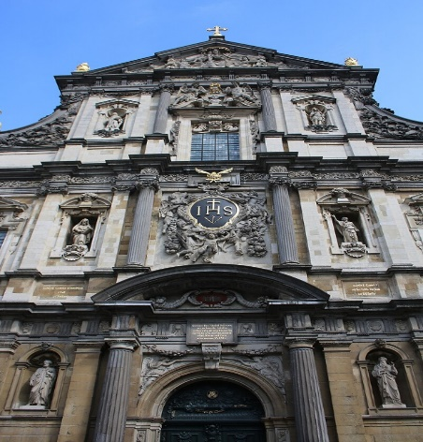

***De voorkant van de Sint- Carolus Borromeuskerk in Antwerpen. Let op de Renaissance invloeden zoals de Griekse pilaren en mooie beelden. Ook is het geheel erg stevig.***